Извештај - Слађана Ђокић - мобилност
У склопу програма Ерасмус + - Кључне активности 1 наставник музике је имао задатак посматрање методе рада са
хором и координатор активности на еТвинингу.
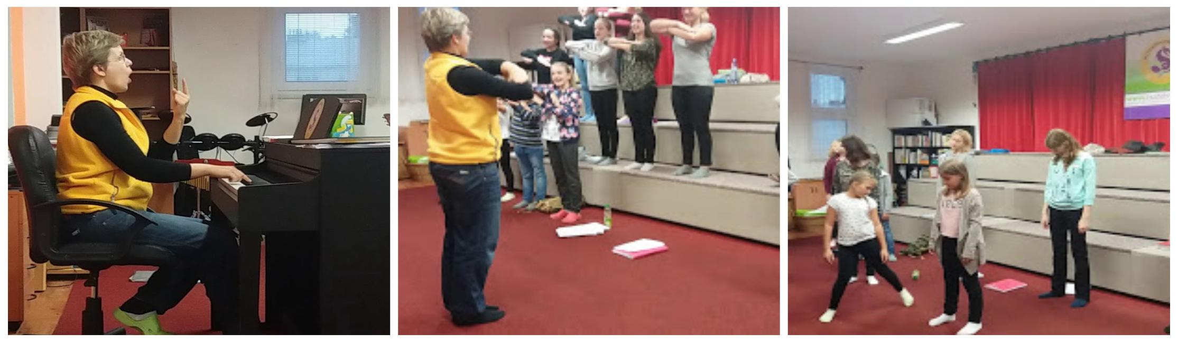
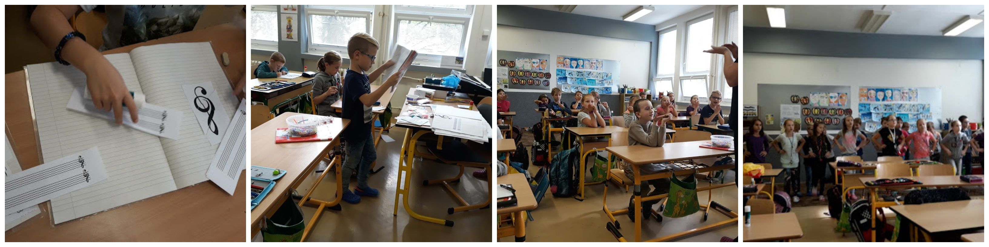
У току пројекта наставница музичке културе је поделила своје искуство презентацијама и радионицама за колеге из своје и других школа (укупно 95 учесника).

Презентације су одржане у матичној школи

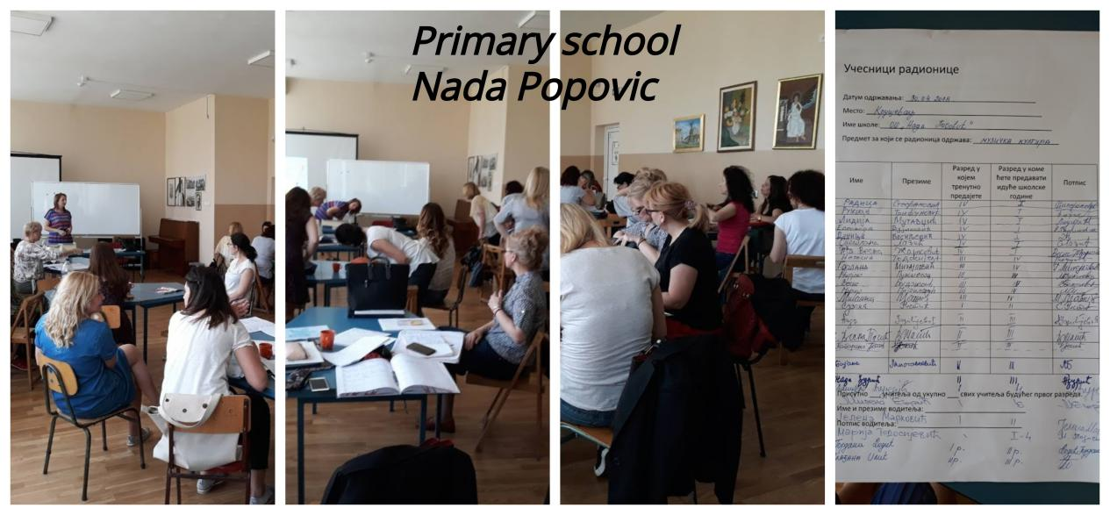

Музичкој школи “Стеван Христић ОШ “Бранко Радичевић”

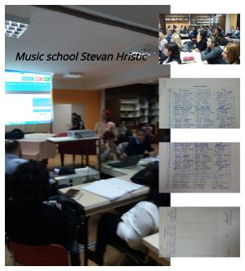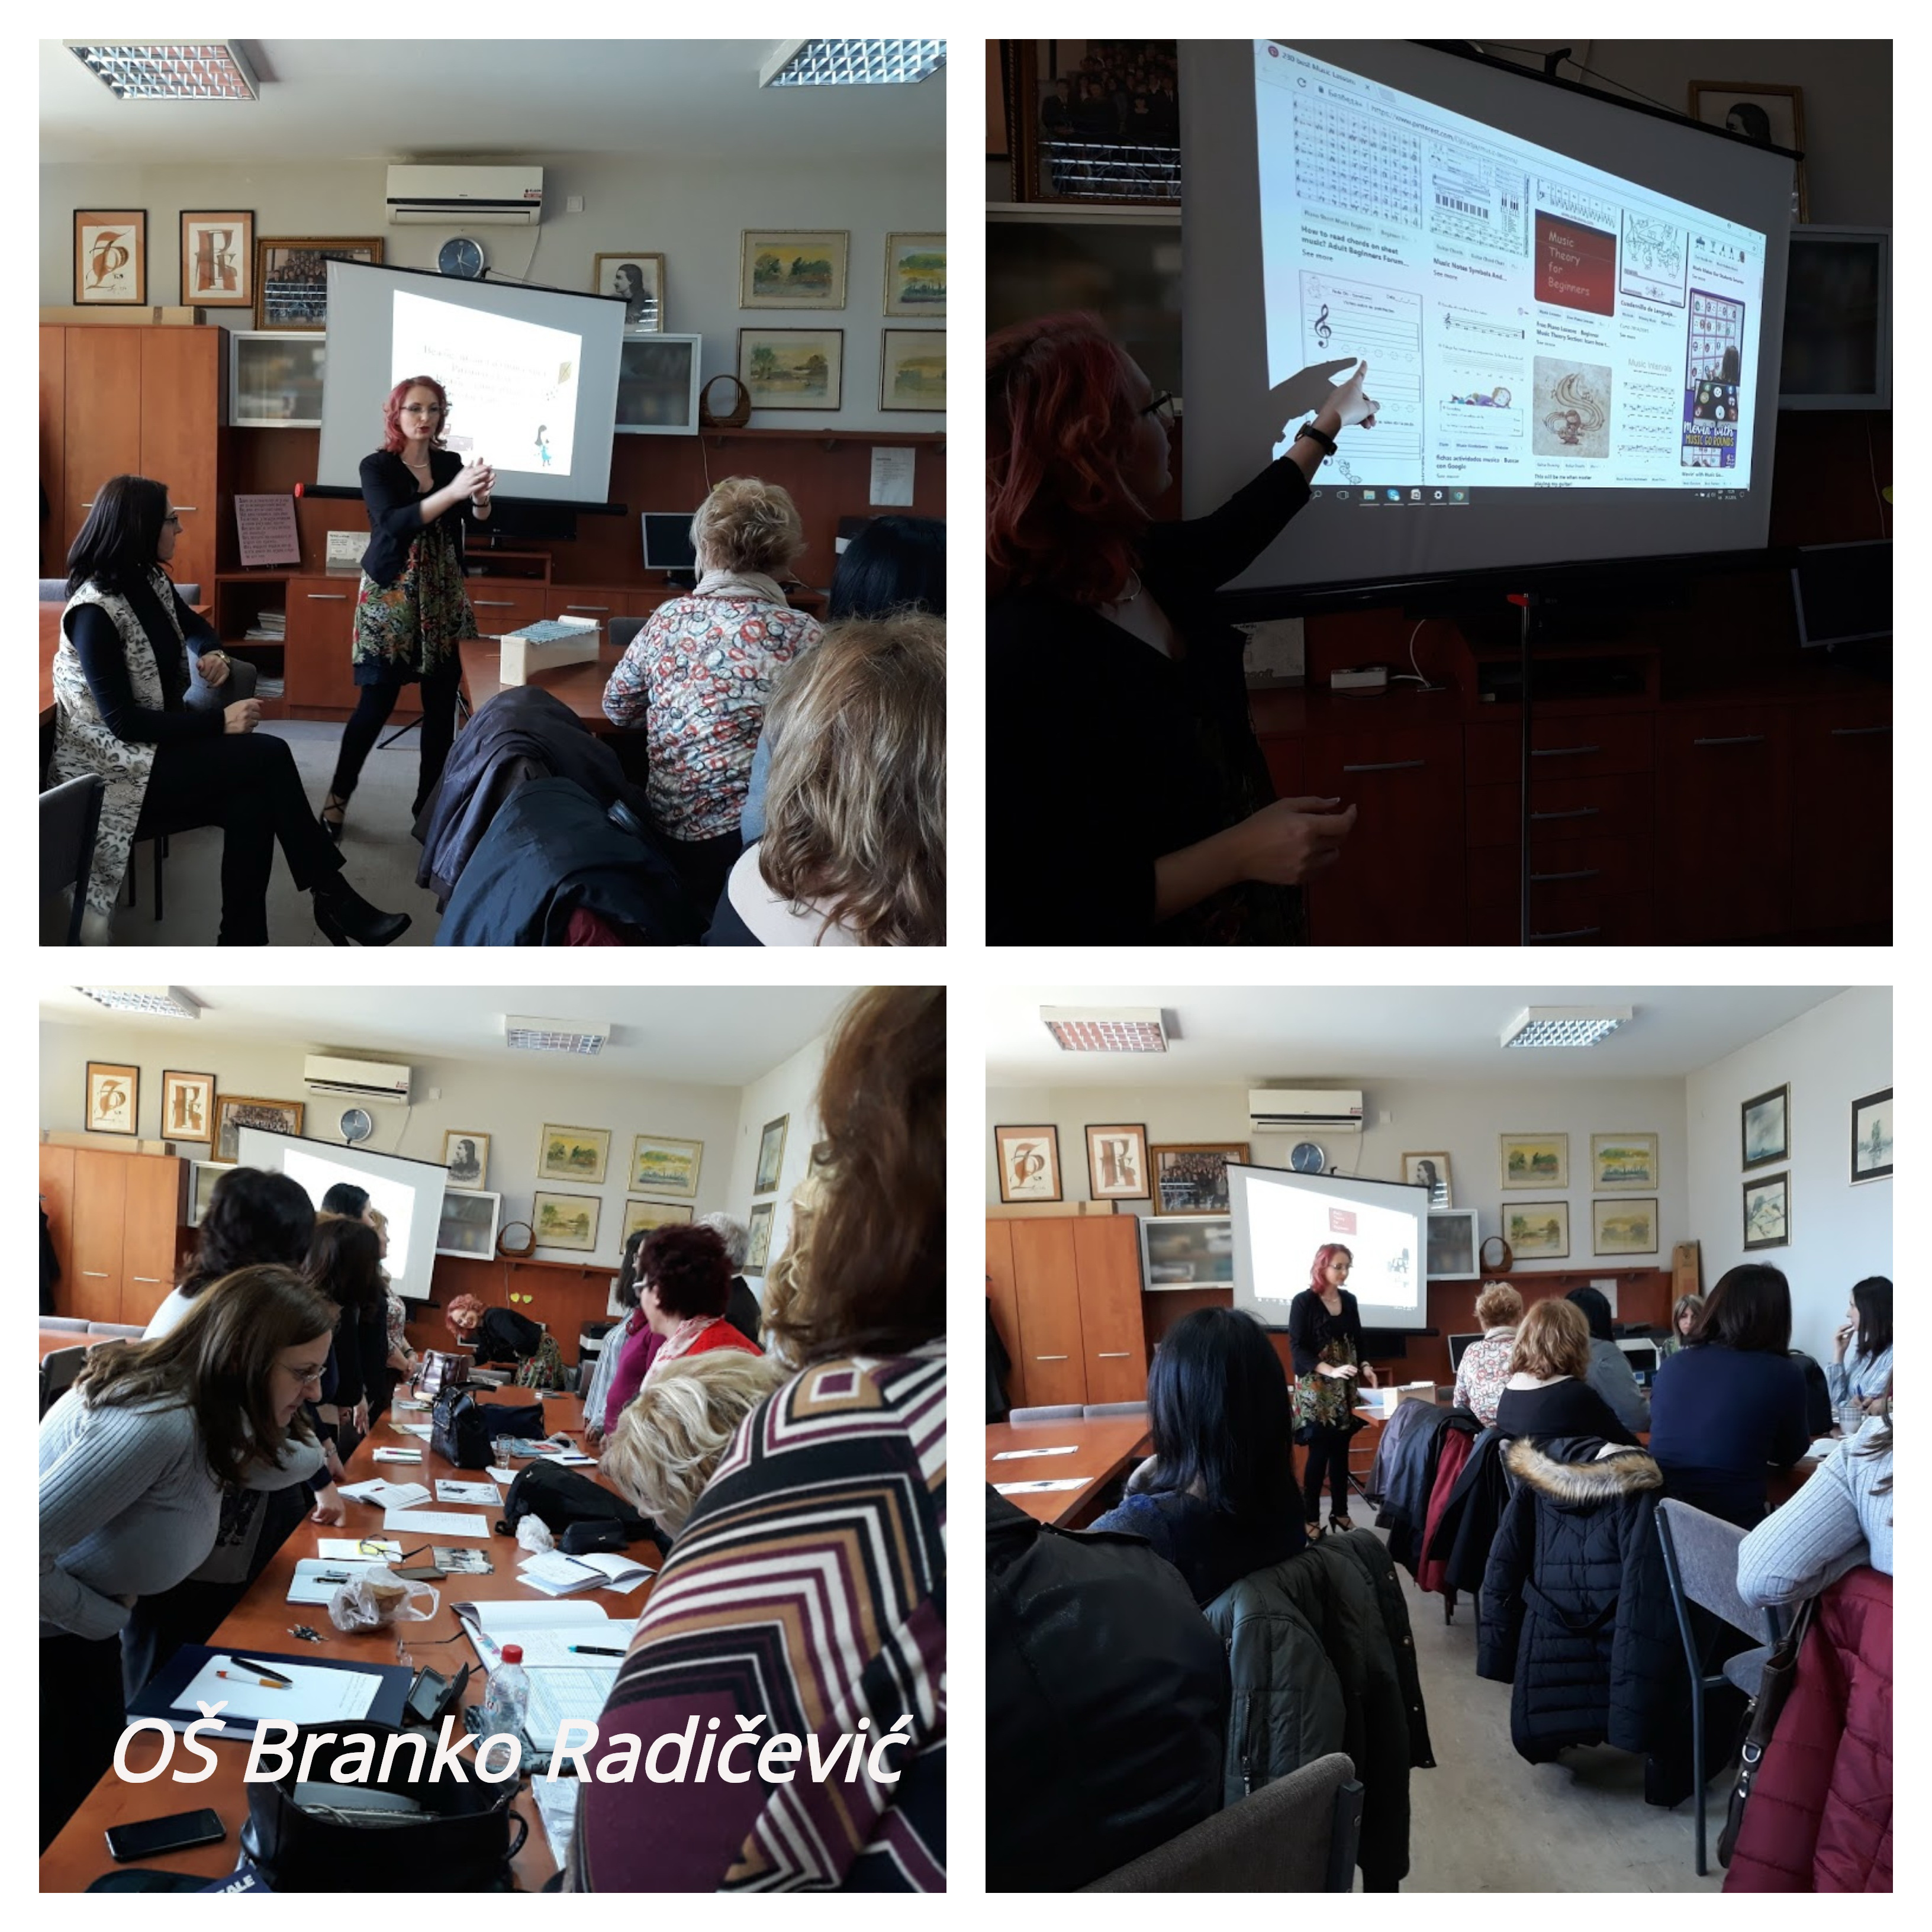

Такође, представљени су и начини конкурисања и упућени за писање нових пројекта Музичка школа “Стеван Христић” (пројекат одобрен - КА1) и Средња школа “Свети Трифун” (у процесу одобравања КА2)

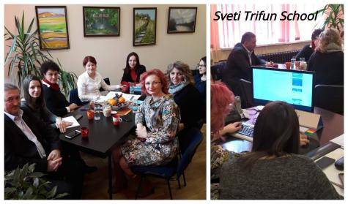

Након успешно реализованих радионица дошло се до следећих резултата: учесници су имали мало предзнање о важности хорске музике, а нарочито аспекта у вежбама дисања, иако радо изводе музичке активности на часу. Предавање је било корисно и примениће сегменте на својим будућим часовима.
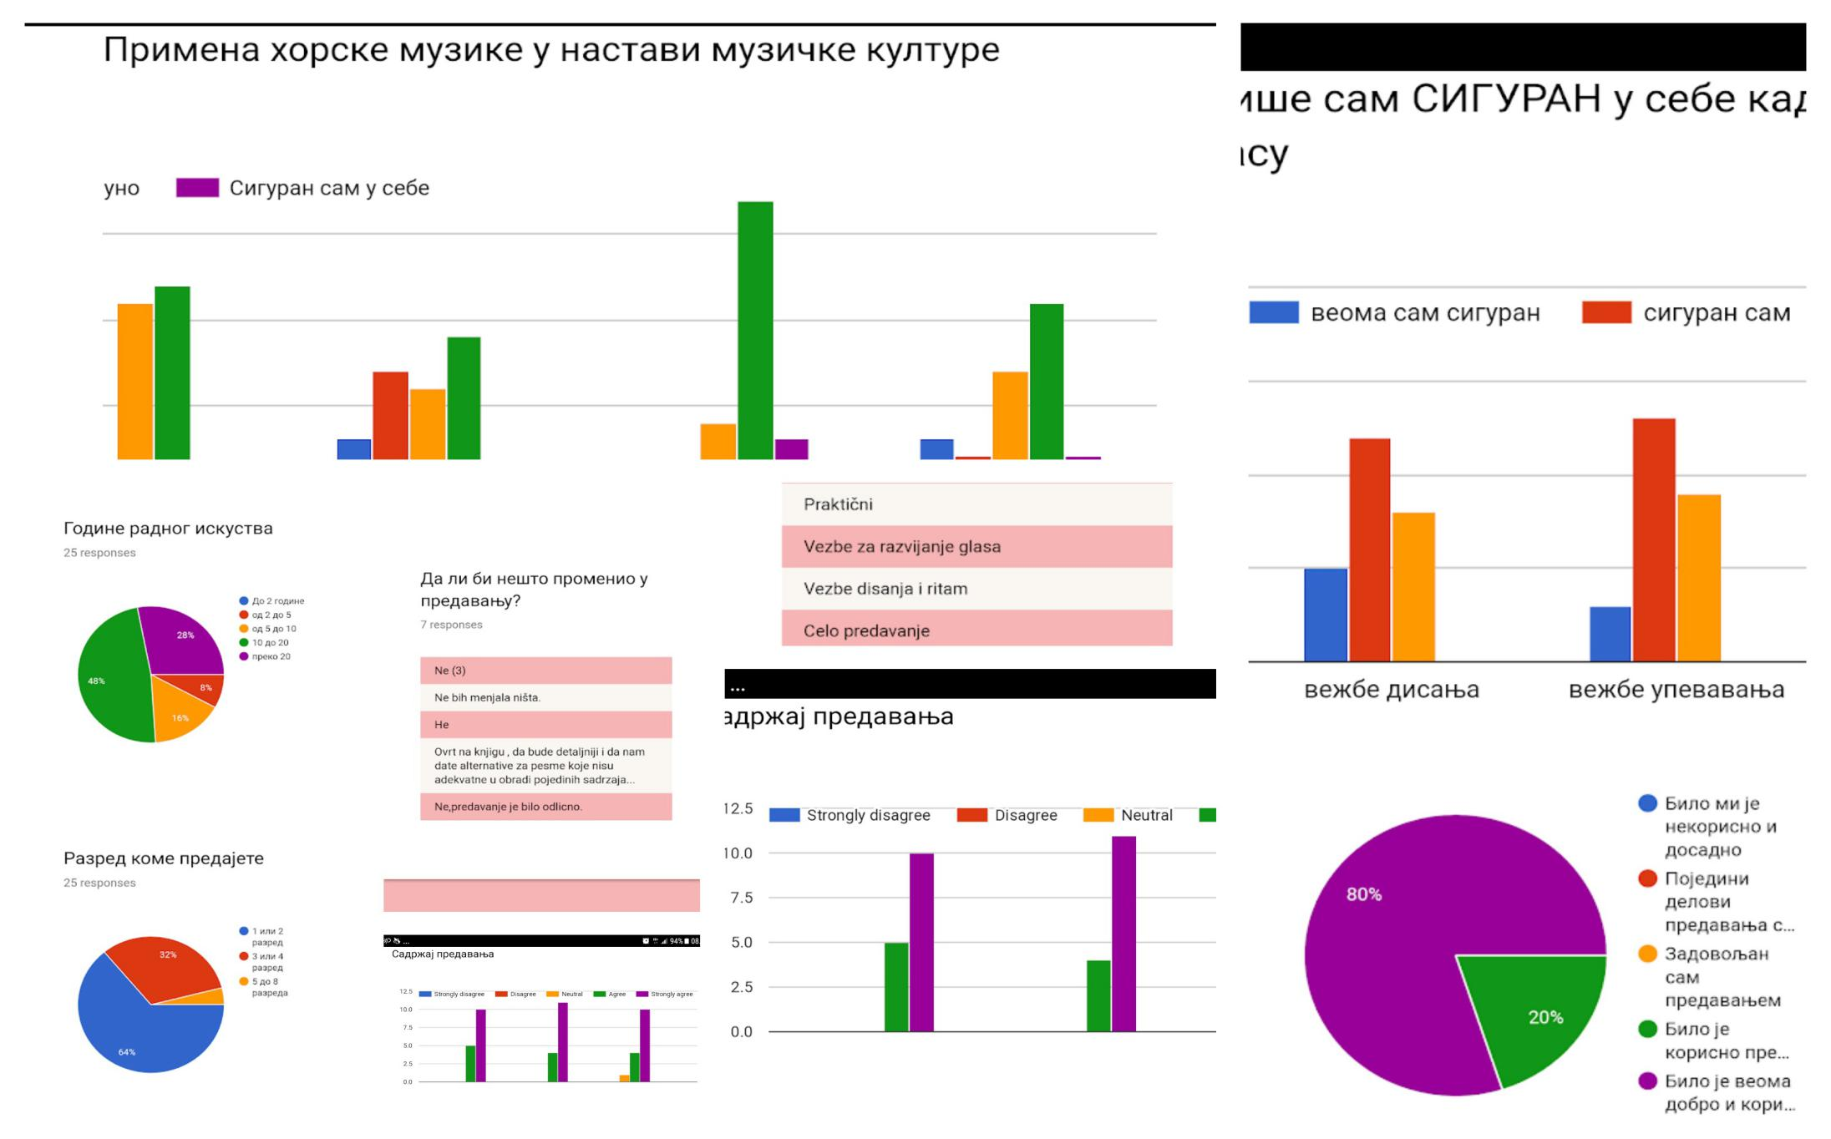

Одржане су радионице за ученике нижих разреда са акцентом на правилне технике дисања и музичко изржавање кроз покрет.

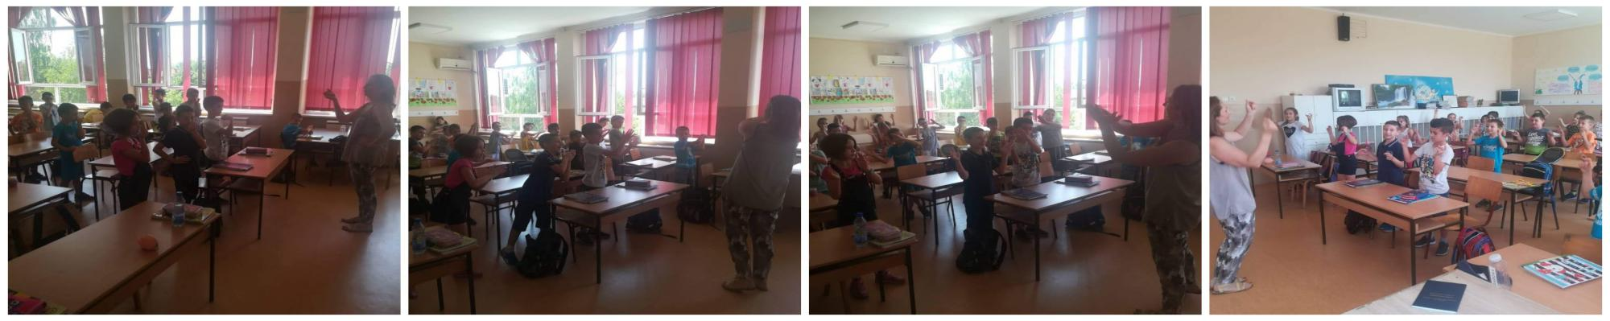
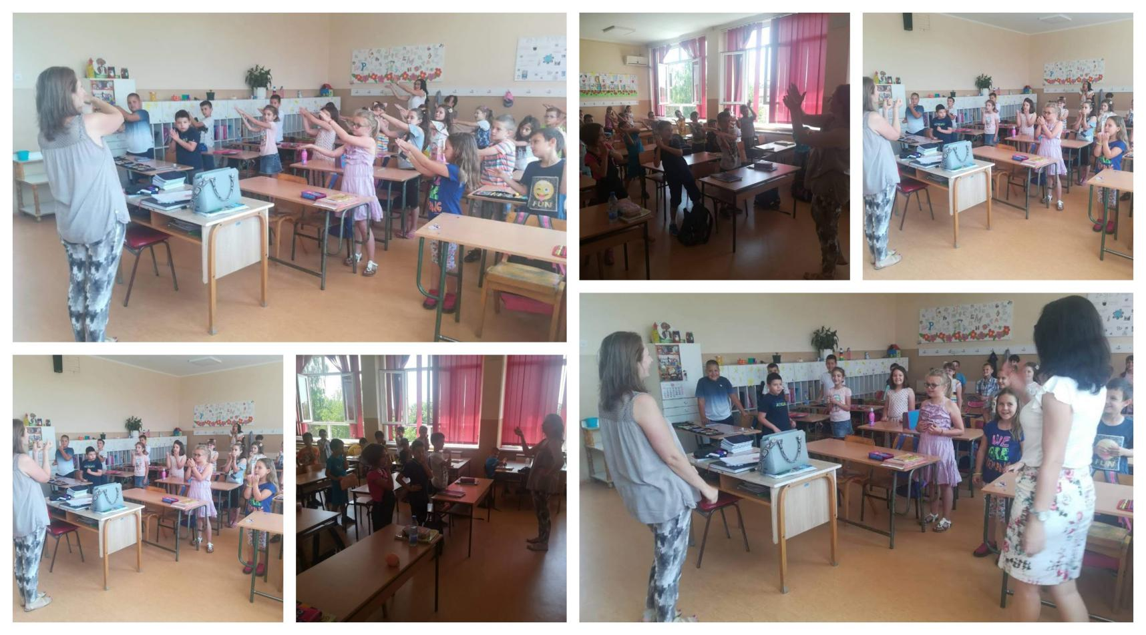
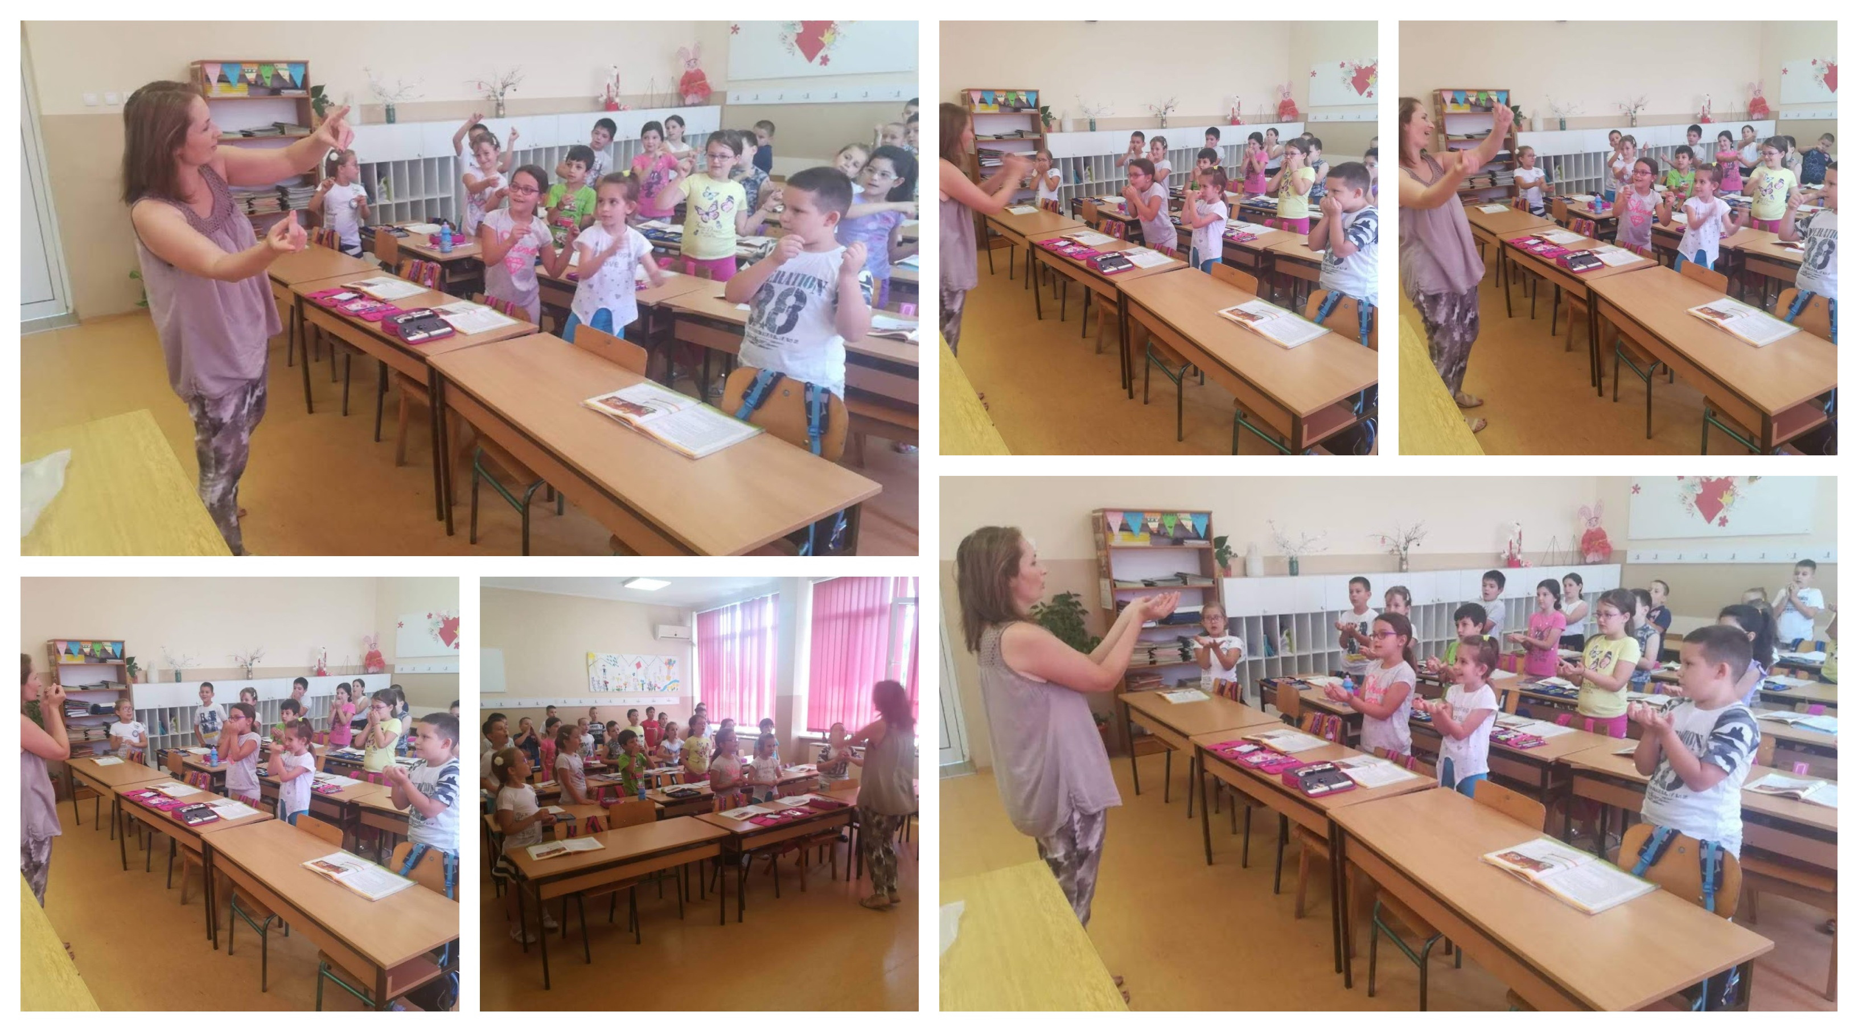

Нове методе и стечене вештине у раду са хором који је формирани након мобиности, у току школске године, што је представљао и глави циљ овог дела пројекта видљиви су били кроз јавне наступе:
- Прослави Св. Саве
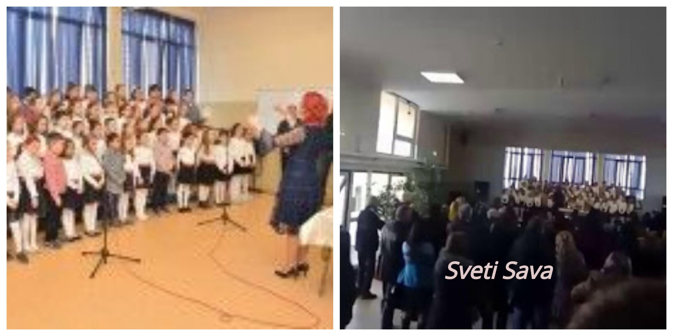

- Међународном такмичењу хорске руске музике (где је хор освојио 2 награду жириа), 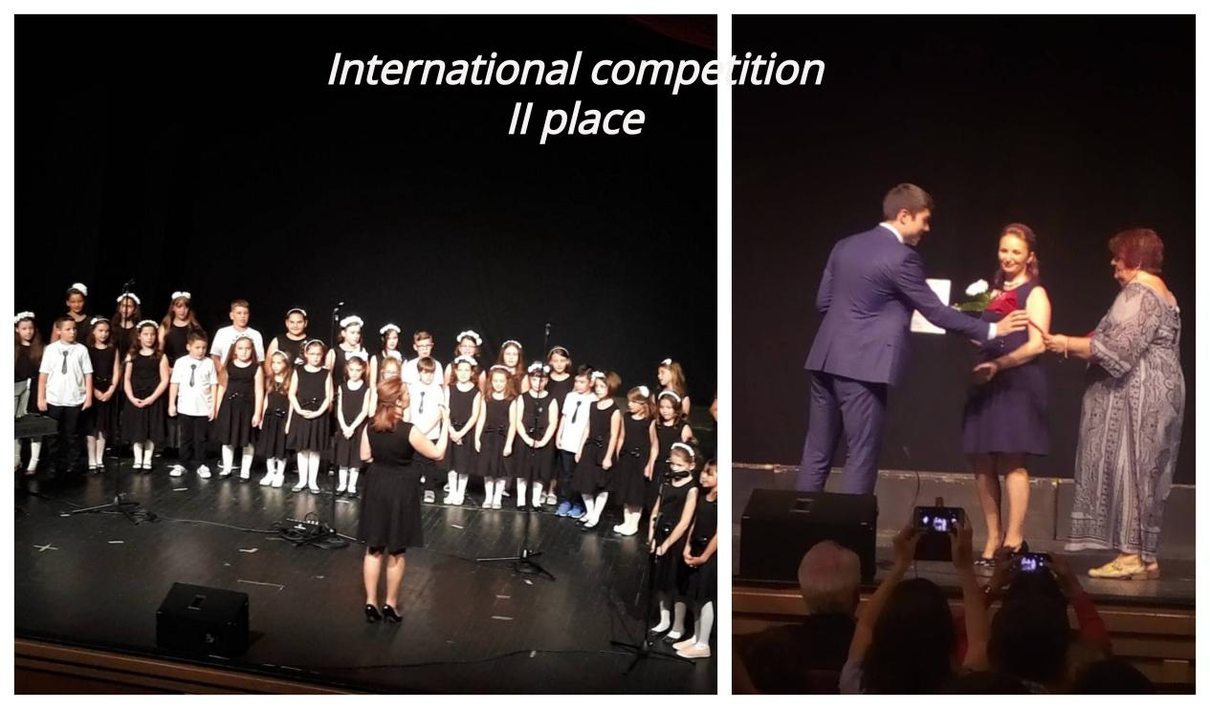

- Другим културим дешавањима у Крушевцу (Дани витештва, Такмичење солиста певача) .
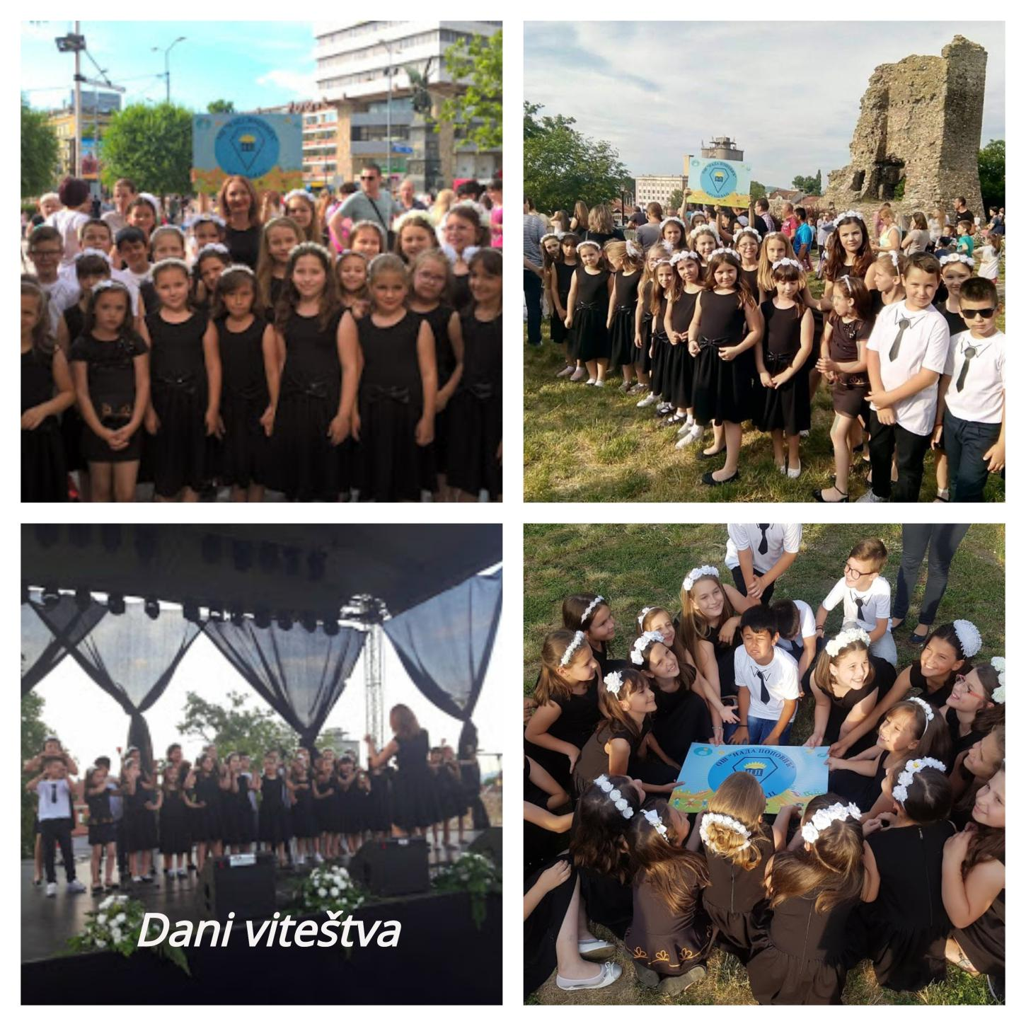
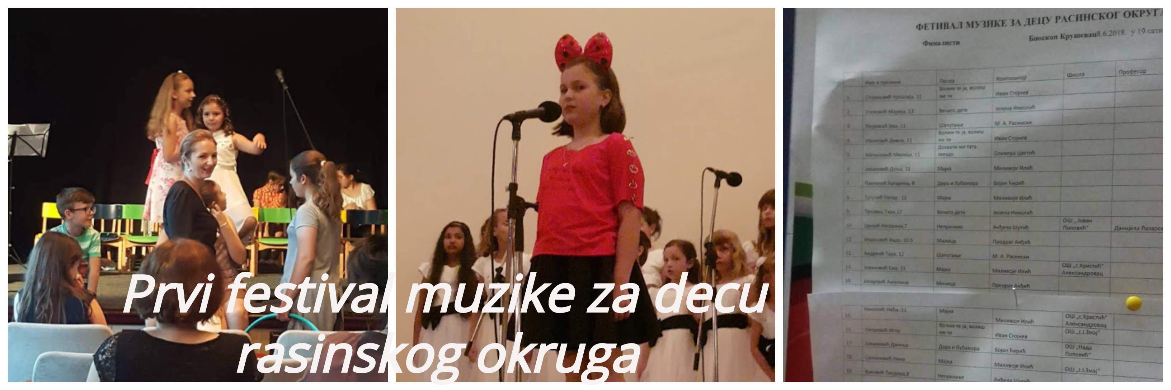

Крушевац Подносилац извештаја
10.06.2018. год. Слађана Ђокић

